Пресс-релиз

В сентябре 2021 года стартовал пилотный проект «Российское Долголетие». В нем представлены три направления, завоевавшие огромную популярность в проекте Мэра Москвы «Московское Долголетие», а именно:
курс «Здоровое похудение», курс «Счастливая жизнь в гармонии и балансе» (Психология) и курс «Фейсфитнес» (лимфодренажная гимнастика лица).
Нашими экспертами проводятся онлайн-занятия с участниками проекта в формате ЗУМ-встреч по следующим программам проекта «Российское долголетие»:
- Здоровое питание (2 занятия по 2 ак. часа в неделю). Формирование и внедрение правильных пищевых привычек в повседневную жизнь. Снижение веса участников без стресса для организма, нормализация режима дня и показателей здоровья. Помощь в восстановлении после перенесенных заболеваний. Закрепление результата, обучение составлению рациона питания.
- Психология (2 занятия по 2 ак. часа в неделю). Внедрение психологических практик, формирование навыков, способствующих гармонизации в отношениях с близкими и увеличению числа коммуникаций. Адаптация лиц к возрастным изменениям. Помощь в самореализации и улучшение качества жизни.
- Фейсфитнес (2 занятия по 1 ак. часа в неделю). Обучение участников упражнениям для подтяжки мышц лица и тела без операций и иньекций. Моделирование овала лица, повышение эластичности кожи и омоложении, активизация работы лимфатической системы, устранение птоза, связанного с возрастными изменениями. Активация лимфотока и кровотока. Улучшение осанки.
Основным преимуществом проекта «Российское долголетие» является уникальность онлайн-формата, в котором он реализуется, что позволяет полностью исключить риски, связанные с эпидемиологической ситуацией. Участники взаимодействуют с друг другом и с экспертом только в формате онлайн при помощи специальных программ и мессенджеров.
Занятия проходят в онлайн-формате, что подразумевает под собой наличие устройств с выходом в интернет и стабильное интернет подключение и конечно же навыки работы с компьютером или мобильным устройством.
В ноябре 2021 года стартовал пилотный проект «Российский театрал», с использованием гранта Президента Российской Федерации, предоставленного Президентским фондом культурных инициатив.
Проект «Российский театрал» уникален не только тем, что дает возможность заниматься пенсионерам из любой точки России, но и тем, что он адаптирован под возрастную аудиторию и лиц с ограниченными возможностями. Ценностью проекта является возможность вышеуказанных категорий граждан окунуться в театральную среду, раскрыть свои таланты, осуществить мечту всей жизни – выступить для широкой аудитории. Любой участник проекта сможет передать культурное наследие подрастающему поколению и показать своим примером причастность к искусству и русскому слову. Благодаря техническим возможностям, проект уже ведется почти во всех регионах Росии.
Курс разработан таким образом, чтобы каждый слушатель смог привнести новые знания и навыки в свою жизнь уже с первого урока. С помощью занятий участники повысят культуру русской речи в регионах. На курсе в том числе представлены темы:
- нормы литературного языка;
- правила логики речи;
- речевые такты;
- логические ударения и интонационные конструкции;
- этюды со скороговорками.
Для того чтобы погрузиться в культурную среду и получить поток вдохновения на курсе представлены темы:
- разбор художественных произведений;
- построение мизансцен;
- великие мировые актерские тандемы в театре и кино.
Раскрыть творческий потенциал участников и вдохновить на создание новых авторских креативных работ помогут следующие темы:
- эмоциональное звучание в публичном выступлении;
- законы сценичности;
- мимика и пантомимика;
- целостность актерского образа и пробуждение фантазии.
В том числе курс направлен на улучшение качества общения в нашей многонациональной стране. Этому способствует изучение на курсе языка тела партнера, снятие внутреннего зажима и установление контакта-доверия с партнером.
На наших занятиях мы рассказываем, как:
- Развить свой творческий потенциал
- Узнать работу с двумя базовыми актерскими инструментами: вниманием и воображением.
- Снять голосовые зажимы
- Работать над дыханием.
- Научиться правильной дикции и артикуляции, силе и «полетности» голоса.

В процессе обучения уроки выстроены независимыми друг от друга темами, что позволяет новым участникам присоединяться в любое время.
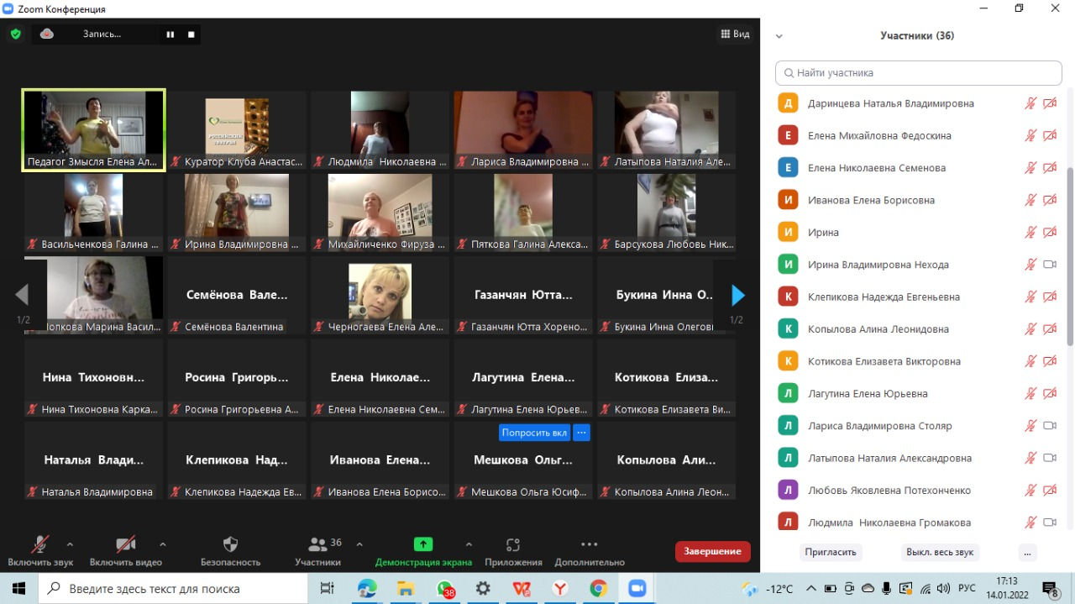
Занятия по программе «Российский театрал» проходят в формате онлайн, поэтому дополнительные затраты от ее участников не требуются. Сейчас участие в проекте принимает более 1000 участников со всей территории России. Социальные центры некоторых регионов, собирают в своих стенах тех участников, у которых нет технических возможностей принять участие в проекте, и транслируют занятия на небольшую аудиторию.
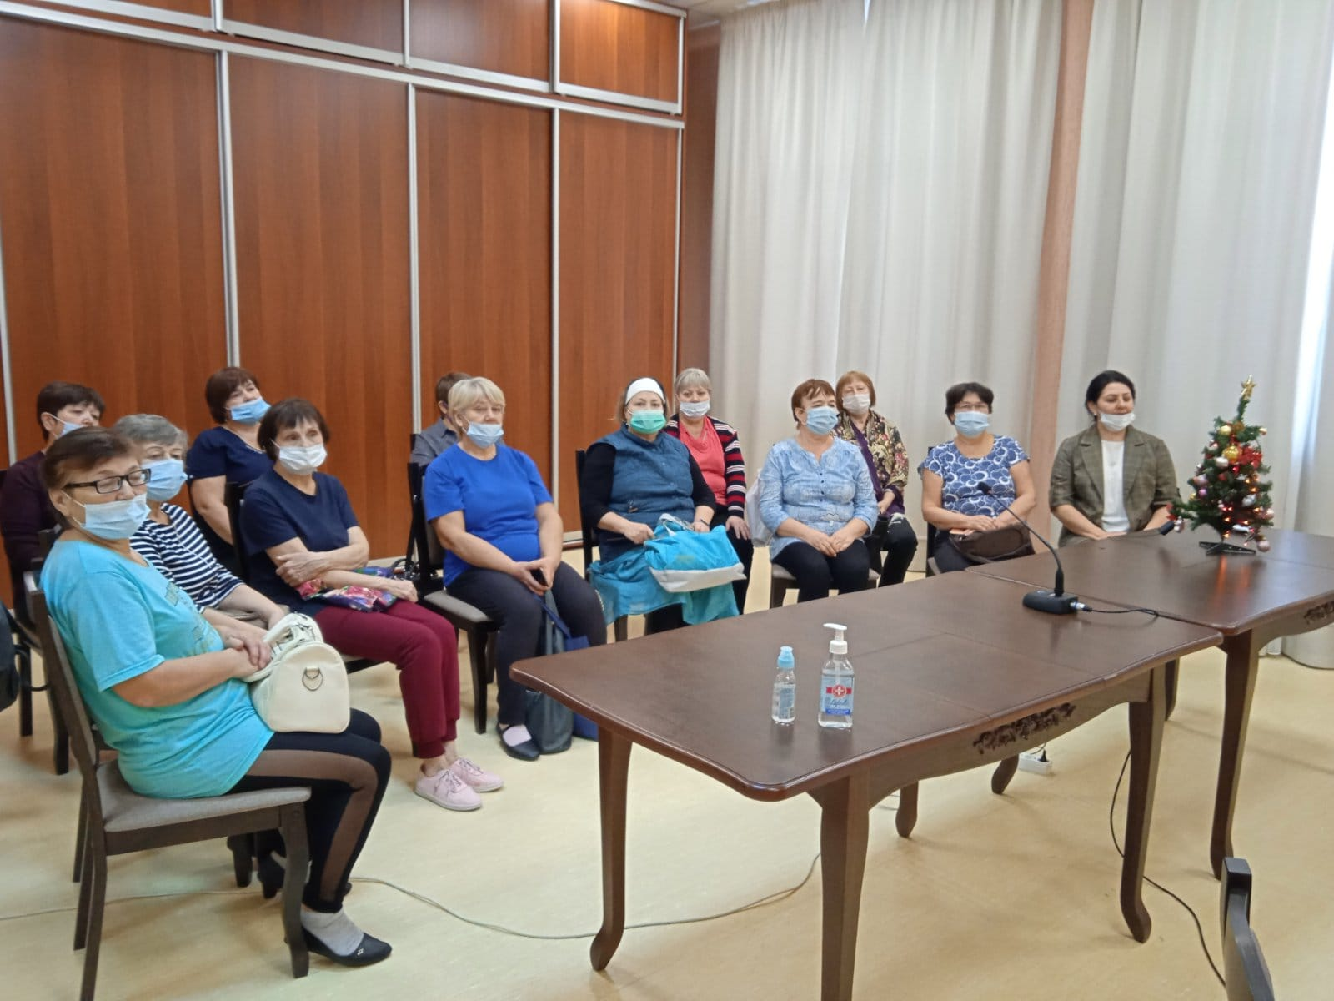
Приглашаем желающих в возрасте 55+ на бесплатные увлекательные онлайн-занятия, способствующие развитию творческого потенциала. Занятия проводятся в двух форматах: вебинар и интерактивная группа.
Расписание вебинарной группы: вторник, пятница в 13:30 (мск).
Преимущество интерактивных групп заключается в возможности присоединяться с включением камеры в программе Zoom, что позволит участникам глубже погрузиться в актерскую среду и закулисье. Нами выстроен удобный график, благодаря которому можно присоединяться к занятиям, проживая в любом часовом поясе России.

Запись в программу осуществляется по ссылке:
https://www.ulinclub.ru/russian-teatral

Или по телефону: 8(495) 180-49-50

Пресс-релизы
Российский Театрал

На территории России активно работает онлайн-проект «Российский театрал🎭», доступный пенсионерам из всех регионов страны.

Проект реализуется при поддержке Президентского Фонда культурных инициатив, в нем принимают участие уже более 1000 человек.

На наших занятиях мы рассказываем, как:
- Развить свой творческий потенциал
- Узнать работу с двумя базовыми актерскими инструментами: вниманием и воображением.
- Снять голосовые зажимы
- Работать над дыханием.
- Научиться правильной дикции и артикуляции, силе и «полетности» голоса.

В процессе обучения уроки выстроены независимыми друг от друга темами, что позволяет новым участникам присоединяться в любое время.

Приглашаем желающих в возрасте 55+ на бесплатные увлекательные онлайн-занятия, способствующие развитию творческого потенциала.

Как и в Российском Долголетии с 23.11.2021 стартует вебинарная группа, которая занимается по расписанию: вторник, пятница в 13:30 (мск).

Также в рамках данного проекта есть возможность заниматься в интерактивных группах, где при желании участники могут включать камеру и звук и общаться в режиме реального времени в программе Zoom.

Запись в программу по ссылке :
https://www.ulinclub.ru/russian-teatral

Или по телефону : 8(495) 180-49-50

Обращаем внимание, что записи занятий в данном проекте предоставляться не будут.

Российское Долголетие

ПРИГЛАШАЕМ НА БЕСПЛАТНЫЕ ОНЛАЙН-ЗАНЯТИЯ В РЕГИОНАХ РОССИИ ЛЮДЕЙ ВОЗРАСТА 55+.
Клуб Юлии Артемовой совместно с НКО Ассоциация Активных Пенсионеров запустили первый пилотный проект Российское Долголетие в регионы России для людей возраста 55+.
В нем представлены три направления, завоевавшие огромную популярность в проекте Мэра Москвы «Московское Долголетие», а именно:
🥗 курс «Здоровое питание»,
🧘 курс «Счастливая жизнь в гармонии и балансе» (Психология),
💆 курс «Фейсфитнес» (лимфодренажная гимнастика лица и дыхательная гимнастика).
⚠️ ЗАНЯТИЯ для людей старшего возраста АБСОЛЮТНО БЕСПЛАТНЫЕ!
ЗАПИСЬ В ПРОГРАММУ ПО ССЫЛКЕ ➡️:
https://web.tallmam.ru/region

ЗАПИСАТЬСЯ МОЖНО ПО ТЕЛЕФОНУ: 8(495)180-49-50
Присоединившись к программе, Вы сможете:
✅ Сбросить вес, нормализовать сахар и холестерин, улучшить показатели здоровья!
✅ Убрать морщины и отеки лица
✅ Обрести гармонию в отношениях с близкими!
📳 ЗАНЯТИЯ В КЛУБЕ ПРОХОДЯТ В ОНЛАЙН-ФОРМАТЕ, ЧТО ДАЕТ ВАМ ВОЗМОЖНОСТЬ ЗАНИМАТЬСЯ ИЗ ЛЮБОЙ ТОЧКИ РОССИИ.

Расписание занятий

Расписание занятий Российское Долголетие:
⠀
Здоровое похудение
Понедельник/Четверг
Начало 10.00 по мск
Фейсфитнес
Вторник/Пятница
Начало 10.00 по мск
Психология
Среда/Суббота
Начало 10.00 по мск
⠀
Длительность всех занятий 𝟭 час.

Расписание занятий Российский Театрал:
Группа 1
Расписание по московскому времени:
Понедельник 9:00-10:30 - актерское мастерство
Четверг 9:00-10:30 - сценическая речь

Группа 2
Расписание по московскому времени:
Вторник 9:30-11:00 - сценическая речь
Пятница 9:30-11:00 - актерское мастерство

Группа 3
Расписание по московскому времени:
Понедельник 11:30-13:00 - актерское мастерство
Четверг 11:30-13:00- сценическая речь

Группа 4
Расписание по московскому времени:
Вторник 12:00-13:30 - сценическая речь
Пятница 12:00-13:30 - актерское мастерство

Группа 5
Расписание по московскому времени:
Понедельник 14:00-15-30 - сценическая речь
Четверг 14:00 - 15:30 - актерское мастерство

Группа 6
Расписание по московскому времени:
Вторник 17:00-18:30 - актерское мастерство
Пятница 17:00-18:30 - сценическая речь

Группа Веб
Расписание по московскому времени:
Вторник 13:30-15:00 - актерское мастерство
Пятница 13:30-15:00 - актерское мастерство

Предлагаю также ознакомиться с нашим сайтом:
https://www.ulinclub.ru/projects-3

О нас говорят СМИ:

Репортаж о наших проектах Вести Россия Биробиджан

https://biratv.ru/birobidzhanskie-pensionerki-podelilis-sekretami-dolgoletiya/

Ссылка на репортаж про наш проект в Тамбовской области:

https://www.vestitambov.ru/new/v-regione-realizujut-onlajn-p…

Ссылка на интервью с нашим руководителем в Астрахани:
https://astrakhan-24.ru/news/society/v_proekt_rossijskoe_dolgoletie_priglashajut_astrakhancev_ot_55_i_starshe_81177

Россия-1 Тамбов
https://www.vestitambov.ru/new/v-regione-realizujut-onlajn-proekt-rossijskoe-dolgoletie-chemu-obuchatsja-pensionery/

ТВ Тамбов
https://tvtambov.ru/news/pensionery-iz-tambovskoj-oblasti-osvaivayut-fejsfitnes/2021/11/17/

Астрахань 24. Утро
https://drive.google.com/file/d/1zI5PMbB39HuGXteWP6yAAssRcfsmTziY/view?usp=drivesdk

Астрахань 24. Точка зрения
https://astrakhan-24.ru/shows/tochka/816

МК Брянск
https://www.mkbryansk.ru/social/2021/11/25/bryanskikh-pensionerov-priglasili-na-zanyatiya-po-akterskomu-masterstvu.html

Дятьковский вестник
https://dvestnik.ru/kultura/7985-proekt-rossijskij-teatral
https://dvestnik.ru/kultura/7984-dolgoletie-teper-v-regionax

Россия 1 Екатеринбург
https://www.youtube.com/watch?v=31cWKjMd_8E

Радио России Санкт-Петербург
https://www.rtr.spb.ru/Radio_ru/First_Person/news_detail_v.asp?id=33566

Радио России Татарстан
https://drive.google.com/file/d/1YfOnv2TYwOHvxGLHmc7uY30gFNrzaOhq/view?usp=sharing

Радио России Волгоград
https://drive.google.com/file/d/10JqBbVJym49hvj3srsytuJ4915X1QaiU/view?usp=sharing

Радио России Урал
https://vesti-ural.ru/wp-content/uploads/2016/07/Proekt-Rossijskoe-dolgoletie-gosti-A.Konovalova-M.Habarova.mp3

Портал «Пенсионер»
https://pensionerrossii.ru/news/6444-rossiiskoe-dolgoletie-vash-shag-k-schastlivoi-zhizni.html

«Стерлитамакский рабочий»

https://srgazeta.ru/articles/natsproekty/2021-12-28/besplatnye-onlayn-zanyatiya-po-interesam-dlya-predstaviteley-starshego-pokoleniya-2637706

Радио Россия Удмуртия/ Удмуртрадио
https://vk.com/wall-172176372_4008

Издание «Будзякские новости»
https://docs.google.com/presentation/d/1Rs6Z-LyZVKeh4C7tggtZBkrWxuVfb9G0/edit?usp=sharing&ouid=100396515860912841955&rtpof=true&sd=true

МКRU Астрахань
https://ast.mk.ru/social/2021/10/21/astrakhanskie-pensionery-stremyatsya-sokhranit-zdorove-i-krasotu.html

БЕZФормата Кызыл
https://kizil.bezformata.com/listnews/pensioneri-tuvi-mogut-prisoedinitsya/103333129/

Контактное лицо:
Коновалова Екатерина заместитель руководителя проектов
Тел.: +7 (952) 967-35-44

